Morale : Ma chambre
Module I : s’ouvrir et s’enrichir
L’auto-connaissance

Au fil de cette séquence, l’élève sera capable de/d’ :
- Répondre à des questions sur base de documents
- Faire la différence entre le témoignage d’un adolescent et d’un adulte
- Donner et rédiger son propre avis sur base d’un témoignage d’un adolescent ou d’un adulte
- Emettre et rédiger un conseil constructif pour autrui sur base d’un témoignage
- Produire une synthèse du sujet abordé : « L’espace-chambre »
- Présenter son chambre aux autres élèves de sa classe
Valeurs morales : bien-être; épanouissement; identité; confiance; respect; authenticité

Objectifs généraux du degré d’observation :
A partir de situations concrètes, personnelles et vécues, il s’agira d’amener les élèves à :
- S’ouvrir à soi et aux autres
- Se percevoir et percevoir les autres en termes de changement
- Se situer par rapport aux autres
- Découvrir, accepter et s’enrichir des différences
- Apprendre à devenir et à être soi-même
- Prendre et assumer ses responsabilités
- Faire des choix conscients
- S’engager pour la dignité humaine
- L’élève sera capable de se situer par rapport à soi et par rapport à la société.

- Observe les images suivantes et réponds aux questions ci-dessous :

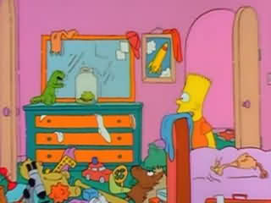

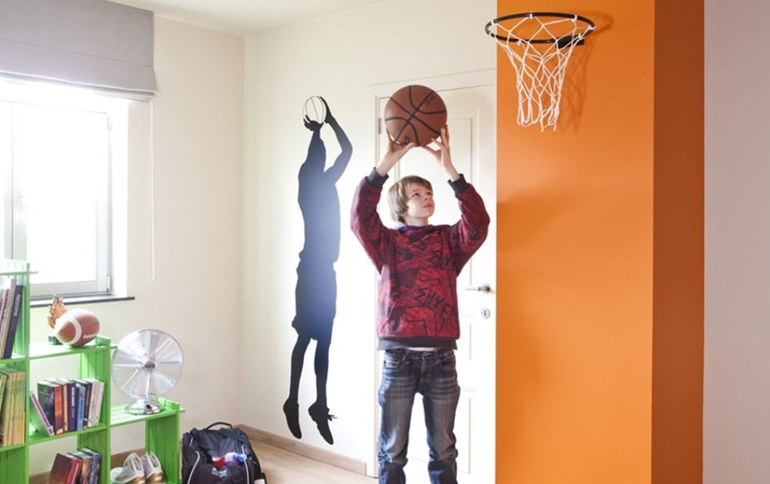

- Que font ces personnes dans leur chambre ?
…………………………………………………………………………………………………………………………………………………………………………………………………………………………………………………………………………………………………………………………………………………………………………………………………………………………

- En tant qu’adolescent(e), que peut-on faire dans une chambre ?
…………………………………………………………………………………………………………………………………………………………………………………………………………………………………………………………………………………………………………………………………………………………………………………………………………………………

- Quels objets peux-tu identifier sur les images ?
…………………………………………………………………………………………………………………………………………………………………………………………………………………………………………………………………………………………………………………………………………………………………………………………………………………………

- Pour toi, que représente cet « espace – chambre » qui t’appartient?
…………………………………………………………………………………………………………………………………………………………………………………………………………………………………………………………………………………………………………………………………………………………………………………………………………………………

- Forum : paroles d’ados et paroles de parents.
- Lis les témoignages suivants et réagis en donnant un conseil constructif !

- Témoignage n°1 : « Sa chambre est un foutoir ! »
Bonjour,
Ma fille va avoir 13 ans. Elle est gentille, sérieuse, avec une personnalité bien affirmée mais très affectueuse.
Son problème est le rangement de sa chambre. C'est un capharnaüm sans nom. Honnêtement, j'ai de quoi avoir très peur : le désordre s'étale sur toute la surface et sur 50 cm d'épaisseur. Vêtements se mêlent aux emballages vides. Si vous avez vu l'émission "c'est du propre" sur M6 ; ça peut vous donner une idée….. Il faut des échasses pour y circuler. Cela dure. Systématiquement, on en discute, on se dispute, elle range un petit bout et le désordre se réinstalle aussitôt. J'ai tout essayé, je suis à bout de nerfs. Il m'est arrivé de tout mettre dans des sacs de 100L mais le même désordre revient à une vitesse fulgurante (c'en est même sidérant !! on se croirait dans la 4eme dimension!)
Hier, je l'ai menacée de la jeter toutes ses affaires par la fenêtre si la poubelle qui lui sert de chambre continue à rester dans cet état-là. Elle ne crie pas, ne se rebelle pas, elle est indifférente. Amorphe, désespérée de ne pas savoir le faire...
S'il vous plait, aidez-moi, que dois-je faire ?

- Paroles d’ados ou paroles de parents ? ………………………………………
- Ton avis ?
………………………………………………………………………………………………………………………………………………………………………………………………………………
- Ton conseil ? ………………………………………………………………………………………………………………………………………………………………………………………………………………………………………………………………………………………………………………………………………………………………………………………………………………………………

- Témoignage n°2 : « Elle fouille dans mes affaires ! »
Alors voila, je vous explique mon problème:
J'ai 14 ans, et ma mère ne cesse de fouiller dans mes affaires... Je sais bien que c'est sans doute parce qu'elle s'inquiète pour moi, mais pourtant, je ne vois pas pourquoi elle ne me ferait pas confiance: j'ai sauté une classe, je suis sérieuse, j'ai intégré un des meilleures écoles de Bruxelles, ne fume pas, ne bois pas, j'ai de bons résultats (dans les 15 de moyenne!), et pourtant, elle n’arrête pas de fouiller dans mes affaires depuis un an maintenant.
J'avais déjà remarqué cela depuis l'année dernière, quand elle venait "ranger ma chambre" et que je trouvais tous mes objets personnels qui étaient bien cachés (comme mon journal intime) alignés sur mon lit.
Bref, comment réagir? Comment régler cette situation?
Merci d'avance pour votre aide!

- Paroles d’ados ou paroles de parents ? ………………………………………
- Ton avis ?
……………………………………………………………………………………………………………………………………………………………………………………………………………………………………
- Ton conseil ? …………………………………………………………………………………………………………………………………………………………………………………………………………………………………………………………………………………………………………………………………………………………………………………………………………………………………………………………………………

- Témoignage n° 3 : « Une chambre à moi toute seule »
Bonjour,
J'en ai marre, je ne peux plus supporter d'être dans la même chambre que ma sœur. A 12 ans, je suis presque une ado et j'ai même pas un peu d'intimité. J'en peux plus ; il y a ma sœur qui me regarde quand je m'habille et me déshabille et puis il y a ma mère qui vient toujours toucher à tout dans ma chambre et qui regarde mes choses secrètes.
Comment faire pour avoir ma chambre à moi toute seule?
Merci

- Paroles d’ados ou paroles de parents ? ………………………………………
- Ton avis ?
……………………………………………………………………………………………………………………………………………………………………………………………………………………………………
- Ton conseil ? …………………………………………………………………………………………………………………………………………………………………………………………………………………………………………………………………………………………………………………………………………………………………………………………………………………………………………………………………………

- Témoignage n°4 : « Mon fils fume dans sa chambre »

Bonjour,

J’ai besoin d’un conseil, c’est urgent…..

Mon fils de 16 ans fume des joints dans sa chambre en cachette !? Que dois-je faire ?
Il se met sous la fenêtre en croyant que ça va pas sentir, mais je ne suis pas dupe...

- Paroles d’ados ou paroles de parents ? ………………………………………
- Ton avis ?
……………………………………………………………………………………………………………………………………………………………………………………………………………………………………
- Ton conseil ? …………………………………………………………………………………………………………………………………………………………………………………………………………………………………………………………………………………………………………………………………………………………………………………………………………………………………………………………………………
- Témoignage n°5 : « Je veux une nouvelle déco ! »
Voilà bientôt un an que j’essaie de convaincre mes parents de repeindre ma chambre.
J’ai envie de la décorer à mon goût mais ils ne veulent pas. Ils disent qu’une chambre, ce n’est fait que pour dormir ou pour étudier et que je n’ai pas besoin de ça !
Donnez-moi vos astuces pour les faire changer d’avis ! Je n’en peux plus !!!

- Paroles d’ados ou paroles de parents ? ………………………………………
- Ton avis ?
……………………………………………………………………………………………………………………………………………………………………………………………………………………………………
- Ton conseil ? …………………………………………………………………………………………………………………………………………………………………………………………………………………………………………………………………………………………………………………………………………………………………………………………………………………………………………………………………………

- Témoignage n°6 : « Frappez à la porte avant d’entrer »
Pour faire simple…..
Je suis face à ce qui me semble être un dilemme et j'aimerai avoir des avis. Mon ado de 14 ans exige que je frappe à sa porte avant d'entrer et ce quelque soit le motif. Son père se plie à ces exigences ; en ce qui me concerne je trouve cela "un peu fort de café" si vous me permettez l'expression. A la maison les portes sont toujours restées ouverte et la même ado qui exige que je frappe à sa porte pour entrer vider sa corbeille n'hésite pas à entrer dans la salle de bain pendant que je me douche. Je veux bien faire le geste dans certaines circonstances, notamment quand elle reçoit des amies (la question du petit ami n'est pas encore d'actualité).. Je trouve dégradant de devoir demander l'autorisation d'entrer à ma fille dans ma propre maison sans circonstances particulière mais je suis prête à entendre différents sons de cloches. :
Au plaisir de vous lire.......

- Paroles d’ados ou paroles de parents ? ………………………………………
- Ton avis ?
……………………………………………………………………………………………………………………………………………………………………………………………………………………………………
- Ton conseil ? …………………………………………………………………………………………………………………………………………………………………………………………………………………………………………………………………………………………………………………………………………………………………………………………………………………………………………………………………………
- Témoignage n°7 : « Je ne trouve pas que je passe trop de temps dans ma chambre »
Bonjour,
J’ai un souci. Mes parents (surtout mon père) me reprochent que je passe trop de temps tout seule dans ma chambre. D’après lui, de son temps, il passait plus de temps en dehors de la maison avec ses amis. Comment lui faire comprendre que je me sens bien dans ma chambre. Je joue en ligne avec mes potes et tout….. En plus, en Belgique, il pleut un jour que deux…. Bon, c’est vrai que je sors de ma chambre que pour manger, aller aux toilettes, ou quand ma mère m’appelle ….. Sérieux, je me sens trop bien dans ma chambre !

- Paroles d’ados ou paroles de parents ? ………………………………………
- Ton avis ?
…………………………………………………………………………………………………………………………………………………………………………………………………………………………………
- Ton conseil ? …………………………………………………………………………………………………………………………………………………………………………………………………………………………………………………………………………………………………………………………………………………………………………………………………………………………………………………………………………

- Témoignage n°8 : « Des décorations extrêmes »
Bonjour,
Je suis une maman assez attentivement aux besoins de ses enfants. Malgré cela, j’ai un petit souci. Mon fils de 15 ans à des goûts bizarres depuis plus d’an. Avec le temps, je pensais que cela allait lui passer mais non. Il décore sa chambre de manière extrême (rouge et noire). Il adore le Metal et autres musiques violentes, il accroche sur les murs de sa chambre des posters trashs du même genre. Selon moi, ce n’est pas une déco appropriée pour un jeune de son âge. Dois-je le laisser faire ?? Merci

- Paroles d’ados ou paroles de parents ? ………………………………………
- Ton avis ? ………………………………………………………………………………………………………………………………………………………………………………………………………………….
- Ton conseil ? ……………………………………………………………………………………………………………………………………………………………………………………………………………..

- L’avis des experts
Marcel RUFO : "Oui, l'adolescent doit être libre dans sa chambre"
Faut-il laisser un adolescent libre dans sa chambre ou au contraire lui fixer des limites ? La réponse du pédopsychiatre Marcel Rufo. Interview...

Rebelle ou studieux, introverti ou extraverti : l'adolescent anime souvent la maison, voire l'agite avec force ! Sa chambre est souvent son antre, son refuge. Pour en savoir plus sur la chambre de l'adolescent et notamment quelle doit l'attitude des parents, Cotemaison.fr a interviewé un pro des ados : Marcel Rufo, chef du service médico-psychologique de la famille et de l'enfant au CHU Sainte-Marguerite de Marseille et auteur de nombreux ouvrages sur le sujet. Pour Marcel Rufo, l'adolescent est dans une période où il forge son caractère, ce qui se retranscrit de diverses façons dont celle de disposer de sa chambre. Il estime que l'ado a un besoin essentiel d'espace et de liberté pour grandir. Pas sûr que ça plaise à tous les parents...

La chambre est-elle importante pour la vie de l'adolescent ?

Certainement, car la chambre de l'adolescent représente son autonomie, son intimité, son territoire, sa grotte... La chambre d'un adolescent incarne l'opposition à celle de ses parents. Par exemple, l'ado qui a des troubles du sommeil n'ira pas dormir dans la chambre de ses parents, contrairement au petit enfant qui ira s'y réfugier. Même s'il ne trouve pas le sommeil, le jeune ado préfère rester dans son lit. La chambre d'un ado, c'est aussi son lieu de jeu, de sexualité, d'ouverture sur le monde, surtout lorsqu'il a un ordinateur. C'est également son endroit secret où il peut cacher son cahier derrière un meuble. Curieusement, la chambre de l'adolescent est un lieu pour sortir de la maison, s'en évader.

Comment faire pour qu'il s'y sente bien ?

Le jeune adulte fait de sa chambre un espace à lui. Il faut le laisser dans son monde et éviter qu'il ne soit pas en permanence avec les parents. Dans certaines situations, c'est compliqué, par exemple si l'enfant partage sa chambre avec un frère ou une sœur. Dans ce cas il suffit d'une attention particulière, comme une petite armoire fermée à clé. Il y a la chambre et ce qui peut représenter l'intimité, ce à quoi l'adolescent tient beaucoup. Enfin la chambre est un endroit où l'ado peut s'ennuyer ce qui est très important pour lui.
Faut-il laisser l'ado tout chambouler dans sa chambre, changer les meubles de place ?

Oui, l'ado doit bouger les meubles, le lit, et mettre les choses dans tous les sens. Sa chambre est une chambre qui ne vit ni au passé ni à l'avenir, mais au présent. Le jeune est un peu à l'hôtel lorsqu'il est chez lui, ce qui est une bonne chose car il doit pouvoir s'échapper. La décoration dans la chambre d'un adolescent lui permet aussi de se cacher. Les posters, par exemple, sont des planques : il faut essayer de voir derrière les affiches leur réelle signification. Tout ce que je peux dire c'est que la chambre de l'adolescent est une projection de sa personnalité. Il faut lui laisser le champ libre pour qu'il puisse se sentir à l'aise. Néanmoins les parents doivent pouvoir intervenir lorsqu'ils sentent que les choses vont trop loin.

Les parents doivent-il aller jusqu'au conflit en cas de désaccord ?

Les parents doivent survivre ! Ils doivent éviter d'adopter des règles qui sont source de conflit. Il est indispensable qu'ils n'aillent pas contre l'envie de leur enfant, car cela va tout de suite aller dans l'exagération. L'adolescent doit être libre dans sa chambre. L'adolescence est une période qui voit l'apparition du goût. Il est nécessaire que les parents fassent des concessions, car le goût pourra être bon ou mauvais. L'ado aura des envies de changement, comme remplacer un meuble ou un objet qu'il adorait étant petit mais qu'il n'apprécie plus désormais. Il convient d'accéder à ses demandes et de ne pas lutter. C'est son territoire.

Oui, mais en cas d'attitude choquante ou de décoration extrême ?

Plusieurs situations existent. Par exemple, si l'adolescent met des images érotiques voire pornographiques sur ses murs, il faut lui demander de les cacher. Les parents doivent lui expliquer qu'ils n'ont pas à voir ces images. L'ado doit dans ce cas les accrocher à l'intérieur de l'armoire, à la manière d'un casier de matelot. Néanmoins, si l'atmosphère de la chambre est très très particulière, ce n'est plus la décoration qui est en cause. Il est important de regarder au delà. Dans le cas d'une chambre sataniste avec des représentations du diable, de sang et d'horreur, ce n'est pas la chambre qu'il faut remettre en question mais l'enfant, qui peut avoir un problème.

L'ado a-t-il selon vous le droit de s'enfermer ?

Pas tout à fait. Car sa chambre reste une pièce à part entière dans la maison. Les parents ont l'obligation de pouvoir y rentrer quand ils le souhaitent, même s'il y a un loquet permettant à l'ado de s'enfermer. L'enfant doit savoir que ses parents ont un droit d'accès. Ils doivent néanmoins respecter son intimité, grâce à des règles simples, notamment frapper avant d'entrer. Encore une fois, pour l'adolescent sa chambre est la pièce principale de la maison. Ce qui est mieux ainsi car il n'ira pas polluer le reste de la maison.

Faut-il laisser un adolescent avoir une télé ou un ordinateur dans sa chambre ?

Oui, c'est bien. C'est une façon pour eux de s'ouvrir sur le monde, de se cultiver différemment. Mais il faut être vigilant et surtout voir au cas par cas. Si un jeune reste tout le temps sur son ordinateur, ça devient préoccupant. Là encore, ce n'est pas l'ordinateur qu'il faut remettre en cause... Quelles sont les conditions à respecter pour que l'ado puisse étudier convenablement ? Il n'existe aucune règle. Normalement, l'adolescent travaille seul dans sa chambre, mais il peut, s'il le souhaite,
travailler sur la table du séjour, avec la télévision en fond. Il faut simplement qu'il soit dans les dispositions qui lui conviennent le plus.
Par Thomas Meyer - Publié le 17/09/2010
http://www.cotemaison.fr

Paroles d’ados et de parents | Avis et conseils de Marcel RUFO
Témoignage n°1 : « Sa chambre est un foutoir ! »

Témoignage n°2 : « Elle fouille dans mes affaires ! »

Témoignage n°3 : « une chambre à moi toute seule »

Témoignage n°4 : « Mon fils fume dans sa chambre »

Témoignage n°5 : « Je veux une nouvelle déco »

Témoignage n°6 : « Frappez à la porte avant d’entrer »

Témoignage n°7 : « Décorations
extrêmes »

Témoignage n°8 : « Je ne trouve pas que je passe trop de temps dans ma chambre »

- Après avoir lu, identifie les conseils du psychologue et retranscris –les dans le tableau avec tes mots.

- Une petite synthèse s’impose !
PARENTS :

ADOS :

